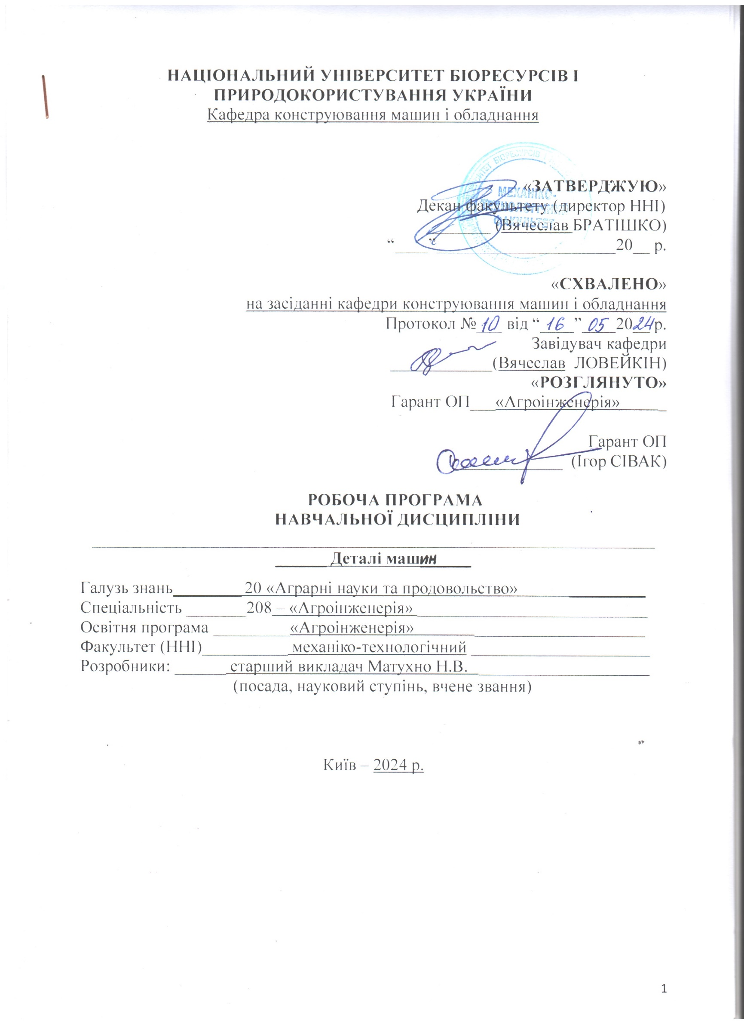
НАЦІОНАЛЬНИЙ УНІВЕРСИТЕТ БІОРЕСУРСІВ І ПРИРОДОКОРИСТУВАННЯ УКРАЇНИ
Кафедра конструювання машин і обладнання

«ЗАТВЕРДЖУЮ»
Декан факультету (директор ННІ)
_______ (Вячеслав БРАТІШКО)
“____”_____________________20__ р.

«СХВАЛЕНО»
на засіданні кафедри конструювання машин і обладнання
Протокол №___ від “____”____20__ р.
Завідувач кафедри
____________(Вячеслав ЛОВЕЙКІН)
«РОЗГЛЯНУТО»
Гарант ОП___«Агроінженерія» _

Гарант ОП
____________ (Ігор СІВАК)

РОБОЧА ПРОГРАМА

НАВЧАЛЬНОЇ ДИСЦИПЛІНИ
__________________________________________________________________
______ Деталі машин______
Галузь знань________ 20 «Аграрні науки та продовольство» _________
Спеціальність _______208 – «Агроінженерія» ___________________________
Освітня програма _________«Агроінженерія» ____________________
Факультет (ННІ)__________ механіко-технологічний _____________________
Розробники: ______ старший викладач Матухно Н.В. ____________________
(посада, науковий ступінь, вчене звання)

Київ – 2024 р.
Опис навчальної дисципліни ___ Деталі машин_____
(назва)
Галузь знань, спеціальність, освітня програма, освітній ступінь

Освітній ступінь | бакалавр
Спеціальність | 208 «Агроінженерія»
Освітня програма | «Агроінженерія»
Характеристика навчальної дисципліни
Вид | обов’язкова
Загальна кількість годин | 120
Кількість кредитів ECTS | 4
Кількість змістових модулів | 2
Курсовий проект (робота) (за наявності) | 4 семестр ,30 год., з деталей машин «Спроектувати урухомник…»
Форма контролю | екзамен
Показники навчальної дисципліни
для денної та заочної форм здобуття вищої освіти
 | Денна форма здобуття вищої освіти | Заочна форма здобуття вищої освіти
Курс (рік підготовки) | 2 | 3
Семестр | 4 | 5-6
Лекційні заняття | 30 год. | 12 год.
Практичні, семінарські заняття | - год. | - год.
Лабораторні заняття | 45 год. | 10 год.
Самостійна робота | 45 год. | 60 год.
Кількість тижневих аудиторних годин для денної форми здобуття вищої освіти | 5 год. | -
- Мета, завдання, компетентності та програмні результати навчальної дисципліни
Мета студенти повинні навчитися застосовувати загальнонаукові положення про розрахунок та проектування механічних, електромеханічних систем, приладів, механізмів та обладнання в умовах монтажу, експлуатації, та агрегатування робочих машин з електроприводом і елементами конструкції автоматичного регулювання безперервних технологічних процесів сучасного сільськогосподарського виробництва.

Завдання навчити студентів складати розрахункові схеми, визначати стійкість та міцність деталей, конструкцій, споруд, машин , а також конструктивні форми і розміри елементів машин.
Набуття компетентностей:
інтегральна компетентність (ІК): Здатність розв’язувати складні спеціалізовані задачі та практичні проблеми у галузі агропромислового виробництва , що передбачає застосування певних знань та вмінь, технологічних методів та прийомів і характеризується комплексністю та невизначеністю умов.
загальні компетентності (ЗК): Знання та розуміння предметної області та розуміння професії. Здатність застосовувати знання у практичних ситуаціях. Здатність вчитися і оволодівати сучасними знаннями
спеціальні (фахові) компетентності (СК): Здатність використовувати у фаховій діяльності знання будови і технічних характеристик сільськогосподарської техніки для моделювання технологічних процесів аграрного виробництва. Здатність до конструювання машин на основі графічних моделей просторових форм та інструментів автоматизованого проектування. Здатність виконувати монтаж, налагодження, діагностування та випробування сільськогосподарської техніки, технологічного обладнання, систем керування і забезпечувати якість цих робіт Здатність планувати і здійснювати технічне обслуговування та усувати відмови сільськогосподарської техніки та технологічного обладнання.
Програмні результати навчання (ПРН): Оцінювати та аргументувати значимість отриманих результатів випробувань сільськогосподарської техніки. Описувати будову та пояснювати принцип дії сільськогосподарської техніки. Вибирати робочі органи машин відповідно до ґрунтово-кліматичних умов та особливостей сільськогосподарських матеріалів.
- Програма та структура навчальної дисципліни для:
– повного терміну денної (заочної) форми здобуття вищої освіти.
Назви змістових модулів  і тем | Кількість годин
Назви змістових модулів  і тем | денна форма |  |  |  |  |  |  |  | заочна форма
Назви змістових модулів  і тем | тижні | усього |  | у тому числі |  |  |  |  | усього | у тому числі
Назви змістових модулів  і тем | тижні |  |  | л | п | лаб | інд | с.р. | усього | л | п | лаб | інд | с.р.
1 | 2 | 3 |  | 4 | 5 | 6 | 7 | 8 | 9 | 10 | 11 | 12 | 13 | 14
Змістовий модуль 1. Механічні передачі .
Тема 1. Вступ. Вибір стандартних виробів. | 1 | 2 |  | 2 |  |  |  |  | 2 | 2
Тема 2. Кінематичний розрахунок привода. | 1 | 6 |  |  |  | 4 |  | 2 | 7 |  |  | 2 |  | 5
Тема 3. Загальні відомості про механічні передачі, які застосовуються в сільськогосподарському виробництві | 2 | 3 |  | 2 |  |  |  | 1 | 1,5 | 1,5
Тема 4. Вибір електродвигуна,редуктора | 2 | 3 |  |  |  | 1 |  | 2 | 3 |  |  |  |  | 3
Тема 5. Зубчасті передачі циліндричними прямозубими і косозубими колесами | 3 | 3 |  | 2 |  |  |  | 1 | 4 | 1 |  |  |  | 3
Тема 6. Методика проектування зубчатих передач | 3 | 4 |  |  |  | 3 |  | 1 | 4 |  |  |  |  | 4
Тема 7. Конічні зубчасті передачі | 4 | 3 |  | 2 |  |  |  | 1 | 3,5 | 1 |  |  |  | 2,5
Тема 8. Вивчення конструкції та визначення основних параметрів циліндричного редуктора | 4 | 6 |  |  |  | 4 |  | 2 | 3,5 |  |  | 2 |  | 1,5
Тема 9. Черв’ячні передачі | 5 | 3 |  | 2 |  |  |  | 1 | 4 | 1 |  |  |  | 3
Тема 10. Вивчення конструкції та визначення параметрів конічного редуктора | 5 | 6 |  |  |  | 4 |  | 2 | 4,5 |  |  | 1,5 |  | 3
Тема11. Ланцюгові передачі | 6 | 3 |  | 2 |  |  |  | 1 | 3 | 1 |  |  |  | 2
Тема 12. Вивчення конструкції та визначення параметрів черв’ячного редуктора | 6 | 6 |  |  |  | 4 |  | 2 | 4,5 |  |  | 1,5 |  | 3
Тема 13. Пасові передачі | 7 | 3 |  | 2 |  |  |  | 1 | 3 | 1 |  |  |  | 2
Тема 14. Вивчення параметрів відкритих ланцюгових і пасових передач | 7 | 5 |  |  |  | 3 |  | 2 | 3 |  |  |  |  | 3
Тема 15. Виконання ескізної компоновки проміжного валу | 8 | 4 |  |  |  | 2 |  | 2 | 3 |  |  | 1 |  | 2
Разом за змістовим модулем 1 |  | 60 |  | 14 |  | 25 |  | 21 | 53,5 | 8,5 |  | 8 |  | 37
Змістовий модуль 2. Елементи , що обслуговують обертальний рух. З’єднання.
Тема 1. Осі та вали | 8 |  | 3 | 2 |  |  |  | 1 | 2,5 | 1 |  |  |  | 1,5
Тема 2. Дослідження явища резонансу валу, що обертається | 9 |  | 3 |  |  | 2 |  | 1,0 | 2 |  |  | 1 |  | 1,0
Тема3. Підшипники | 9 |  | 3 | 2 |  |  |  | 1 | 2,5 | 1 |  |  |  | 1,5
Тема 4. Вивчення конструкції та визначення основних параметрів підшипників кочення | 10 |  | 3 |  |  | 2 |  | 1 | 1 |  |  | 1
Тема 5. Вибір підшипників кочення за динамічною та статичною вантажопідйомністю | 10 |  | 4 | 2 |  |  |  | 2 | 2 |  |  |  |  | 2
Тема 6. Визначення витрат на тертя у підшипниках кочення | 11 |  | 6 |  |  | 4 |  | 2 | 3 |  |  | 2 |  | 1
Тема 7. З’єднання деталей машин | 11 |  | 3 | 2 |  |  |  | 1 | 2,5 | 0,5 |  |  |  | 2
Тема 8. Вивчення конструкцій та вибір постійних муфт | 12 |  | 4 |  |  | 2 |  | 2 | 1 |  |  |  |  | 1
Тема 9. Нарізні з'єднання | 12 |  | 3 | 2 |  |  |  | 1 | 3 | 1 |  |  |  | 2
Тема10. Дослідження коефіцієнта тертя в різі та на торці гайки | 13 |  | 5 |  |  | 4 |  | 1 | 3 |  |  | 2 |  | 1
Тема 11. Розрахунок різі. | 13 |  | 5 | 2 |  |  |  | 3 | 2 |  |  |  |  | 2
Тема 12.  Дослідження болтового з΄єднання , що працює на зсув | 14 |  | 5 |  |  | 4 |  | 1 | 2 |  |  | 1 |  | 1
Тема 13. Шпонкові, шліцові з'єднання | 14 |  | 3 | 2 |  |  |  | 1 | 3 | 1 |  |  |  | 2
Тема 14. Шпонкові з΄єднання, вибір та розрахунок на міцність | 15 |  | 3 |  |  | 1 |  | 2 | 1 |  |  |  |  | 1
Тема 15. Зварні, паяні та клеєні з'єднання | 15 |  | 2 | 1 |  |  |  | 1 | 3 | 1 |  |  |  | 2
Тема 16. Вивчення конструкції та проектування зварних рам | 15 |  | 3 |  |  | 1 |  | 2 | 1 |  |  |  |  | 1
Тема 17. Заклепкові з'єднання | 15 |  | 2 | 1 |  |  |  | 1 | 2 | 1 |  |  |  | 1
Разом за змістовим модулем 2 |  |  | 60 | 16 |  | 20 |  | 24 | 36,5 | 6,5 |  | 7 |  | 23
Усього годин | 120 |  |  | 30 |  | 45 |  | 45 | 90 | 15 |  | 15 |  | 60
Курсовий проект (робота) з деталей машин «Спроектувати урухомник ...» | 30 |  |  | - | - | - | 30 | - | 30 | - | - | - | 30 | -
Усього годин | 30 |  |  |  |  |  | 30 |  | 30 |  |  |  | 30

- Теми лабораторних (практичних, семінарських) занять
№  з/п | Назва теми | Кількість  годин
1 | Кінематичний розрахунок привода | 4
2 | Вибір електродвигуна, редуктора | 1
3 | Методика проектування зубчатих передач | 3
4 | Вивчення конструкції та визначення основних параметрів циліндричного редуктора | 4
5 | . Вивчення конструкції та визначення параметрів конічного редуктора | 4
6 | Вивчення конструкції та визначення параметрів черв’ячного редуктора | 4
7 | Вивчення параметрів відкритих ланцюгових і пасових передач | 3
8 | Виконання ескізної компоновки проміжного валу | 2
9 | Дослідження явища резонансу валу, що обертається | 2
10 | Вивчення конструкції та визначення основних параметрів підшипників кочення | 2
11 | Визначення витрат на тертя у підшипниках кочення | 4
12 | Вивчення конструкцій постійних муфт | 2
13 | Дослідження коефіцієнта тертя в різі та на торці гайки | 4
14 | Дослідження болтового з’єднання , що працює на зсув | 4
15 | Шпонкові з’єднання, вибір та розрахунок на міцність | 1
16 | Вивчення конструкції та проектування зварних рам | 1
- Теми самостійної роботи
№  з/п | Назва теми | Кількість  годин
1 | Кінематичний розрахунок привода | 5
2 | Розрахунок та проектування відкритої передачі. | 9
3 | Розрахунок валу за еквівалентним моментом | 8
4 | Вибір підшипників кочення за динамічною вантажопідйомністю. | 5
5 | Вибір стандартних муфт | 5
6 | Уточнений розрахунок валу | 8
7 | Розрахунок на міцність ненапруженого призматичного шпонкового з’єднання | 5

- Засоби діагностики результатів навчання:

(вибрати необхідне чи доповнити)
- екзамен;
- модульні тести;
- захист лабораторних робіт;
- захист курсового проекту.
- Методи навчання:

(вибрати необхідне чи доповнити)
- словесний метод (лекція, дискусія, співбесіда тощо);
- практичний метод (лабораторні, практичні заняття);
- наочний метод (метод ілюстрацій, метод демонстрацій);
- робота з навчально-методичною літературою (конспектування, тезування);
- відеометод (дистанційні, мультимедійні, веб-орієнтовані тощо);
- самостійна робота (виконання курсового проекту);
- Методи оцінювання.

(вибрати необхідне чи доповнити)
- екзамен;
- усне опитування;
- модульне тестування;
- захист лабораторних робіт;
- презентації та виступи на захисті курсового проекту
- Розподіл балів, які отримують здобувачі вищої освіти. Оцінювання знань здобувача вищої освіти відбувається за 100-бальною шкалою і переводиться в національні оцінки згідно з табл. 1 чинного «Положення про екзамени та заліки у НУБіП України»

Рейтинг здобувача вищої освіти,  бали | Оцінка національна та результати складання
Рейтинг здобувача вищої освіти,  бали | екзаменів | заліків
90-100 | відмінно | зараховано
74-89 | добре | зараховано
60-73 | задовільно | зараховано
0-59 | незадовільно | не зараховано

Для визначення рейтингу здобувача вищої освіти із засвоєння дисципліни R_{ДИС} (до 100 балів) одержаний рейтинг з атестації (до 30 балів) додається до рейтингу здобувача вищої освіти з навчальної роботи R_{НР} (до 70 балів): R _{ДИС} = R _{НР} + R _{АТ} .
- Навчально-методичне забезпечення

(вибрати необхідне чи доповнити)
- електронний навчальний курс навчальної дисципліни (на навчальному порталі НУБіП України eLearn https://elearn.nubip.edu.ua/course/view.php?id=838
- );
- конспекти лекцій та їх презентації (в електронному вигляді);
- підручники, навчальні посібники;
- методичні матеріали щодо вивчення навчальної дисципліни для здобувачів вищої освіти денної та заочної форм здобуття вищої освіти;
- Рекомендовані джерела інформації

(не рекомендувати до використання застарілі інформаційні джерела та інформаційні джерела країни-агресора)
- Деталі машин.Частина 1. Ловейкін В.С., Рибалко В.М., Ляшко А.П, Матухно Н.В., К.: ФОП Ямчинський О.В., - 2021.,534с.
- Деталі машин. Друге видання.: посібник /В.С. Ловейкін, В.М. Рибалко, Ю.О. Ромасевич, Н.В. Матухно, А.П. Ляшко. – К.: ЦП «Компрінт», 2020. – 736 с.
- А.В. Міняйло,Л.М. Тіщенко,Д.І. Мазоренко та інш.Деталі машин.Підручник.К.: «Агроосвіта» 2013.-448 с.
- Курмаз Л.В. Основи конструювання деталей машин. Х.: « Підручник НТУ «ХПІ»2010.-531 с.
- Методичні розробки кафедри конструювання машин НУБіП У.
- Діючі стандарти ЄСКД.
- Інтернет-ресурси.
- Рибалко В.М., Сівак І.М., Матухно Н.В. Розрахунок механічних передач. Частина 1. Зубчасті та червʼячні передачі. Навчальний посібник з дисципліни деталі машин і основи конструювання. К.: НУБІП України 2012.- 90с.
- Ловейкін В.С., Рибалко В.М. , Матухно Н.В., Сівак І.М. Курсове проектування приводів транспортуючих та вантажопідйомних машин. К.: НУБІПУ. 2011.-305с.
- Вольченко О.І; Ловейкін В.С.; Журавльов Д.Ю.; Малик В.Я. Курс лекцій з деталей машин та тестові завдання. Івано-Франківськ. Вид-во Прикарпатського університету ім. Василя Стефаника. 2011.- 246с.
- Малащенко В.О.,Павлище В.Т. Деталі машин. Збірник завдань та прикладів розрахунку Львів. Новий світ – 2000. 2011.-216с.
- Все необхідне методичне забезпечення викладено на платформі elearn: https://elearn.nubip.edu.ua/course/view.php?id=838

